духостойкостью и водостойкостью. Эти пенопласты обладают незначительной паро- и воздухопроницаемостью, которые с увеличением объемного веса снижаются; они стойки в пресной и морской воде, в неконцентрированных и некоторых концентрированных (НС1, H₂SO4, Н₃Р0₄, СH₃СООН и др.) кислотах, щелочах, спиртах, неароматических маслах и других веществах. Они нестойки в органических растворителях (бензол, дихлорэтан и др.), бензине, дизельном топливе, сложных эфир ах, концентрированной азотной кислоте.
Основные физико-механические свойства пенопластов других марок приведены в табл. 14 [5, 12, 42].

ТАБЛИЦА I4. ОСНОВНЫЕ ФИЗИКО-МЕХАН ИЧЕСКИЕ СВОЙСТВА ПЕНОПОЛИСТИРОЛА РАЗНЫХ МАРОК
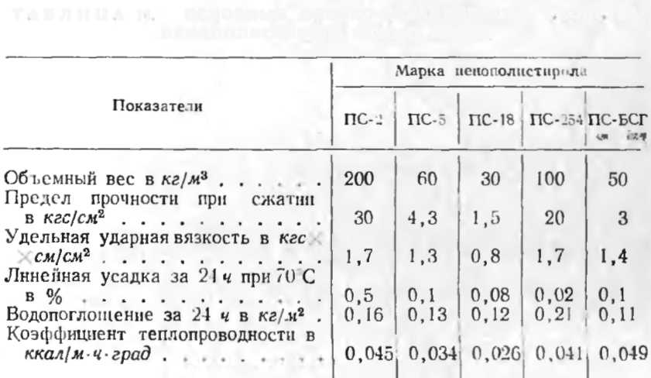
Перечисленные марки пенополистирола горючи, что является их существенным недостатком.
Пенопласты, полученные па основе полимонохлорсти-рола и полидилхлорстирола, не поддерживают горения, так как введение хлора в бензольное ядро стирола снижает горючесть полимера и на 20—30° повышает его теплостойкость.
Основные физико-механические свойства пенопластов ПМХС и ПДХС приведены в табл. 15 [5, 12, 42].
Пенополистирол, полученный прессовым методом, применяется в строительстве в качестве теплоизоляционного и конструктивного материала для изготовления трехслойных стеновых панелей плит покрытий, перегородок, дверей и т. ч. Пенополистирол применяют также для борьбы с шумом и вибрацией; в конструкциях «пла-

